FELIUS Robin COMPTE RENDU INFO 3A

VANDERVALLE Basile DE TP FINAL ISIWEB

Le projet

Nous avons travaillé en binôme sur un projet consistant au développement d’un site de type « shopping bag ». Notre site consiste en une base de données faite avec PHPMyAdmin, des pages web rédigées en PHP ainsi qu’une page de style. Il permet à un utilisateur de s’inscrire et de se connecter, d’afficher les produits disponibles à la vente (présents dans la base de données), d’en choisir et de les ajouter à son panier, voir son panier, le supprimer, changer de quantité par article, payer les produits du panier avec PayPal (Nous avons mis un lien vers paypal.com, le paiement n’est donc pas vraiment possible sur notre site) ou par chèque après avoir rentré ses informations de commande s’il n’a pas déjà été identifié. Après le choix du mode de paiement, un administrateur peut valider la commande.

Les pages :

* 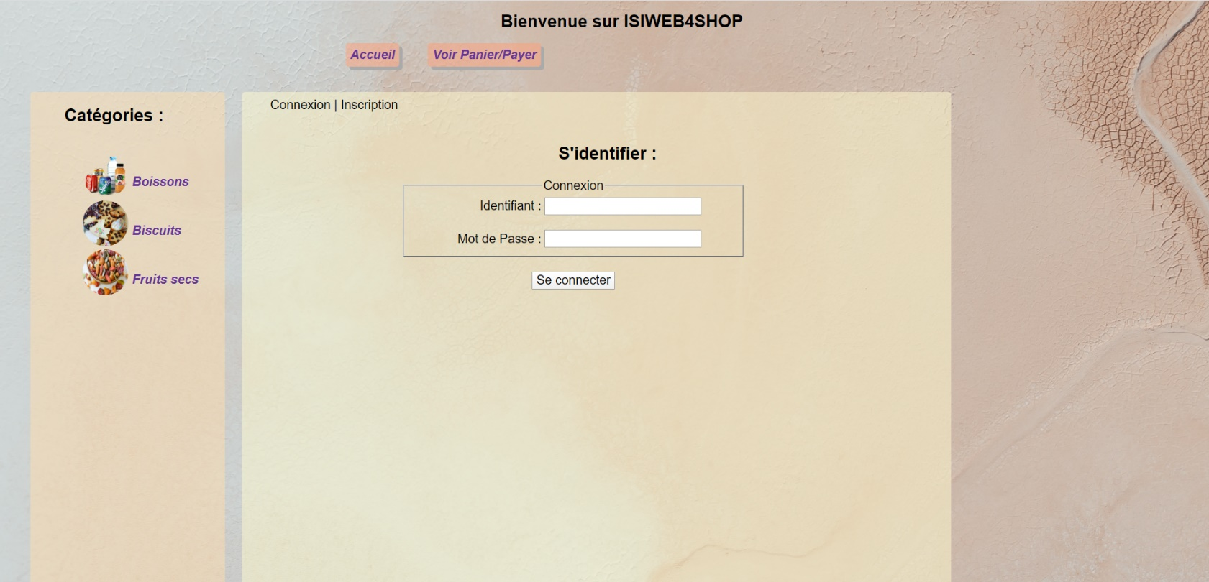Index.php

Page d’accueil de notre site, elle présente deux onglets pour s’inscrire ou se connecter, la liste des catégories de produits disponibles.

* Commandes.php

Page accessible uniquement pour un administrateur qui s’est identifié. Permet d’afficher la liste des commandes des utilisateurs et valider les paiements.

* 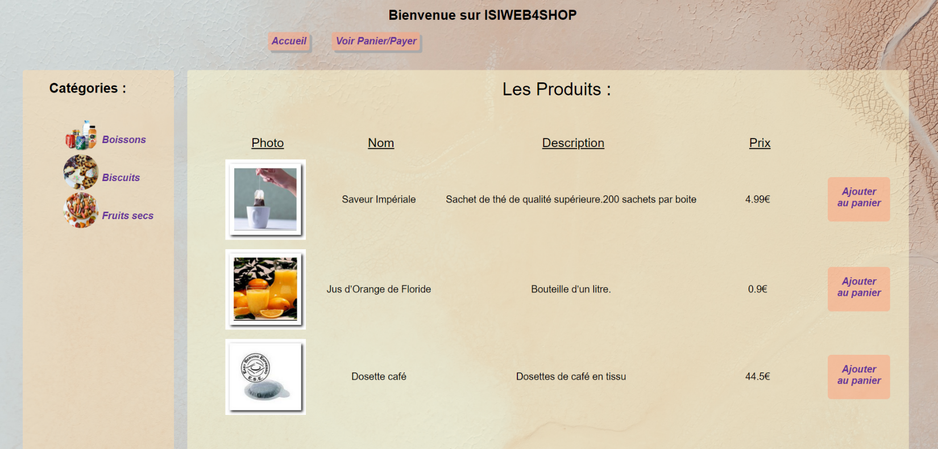Liste.php

Page d’affichage des produits correspondants à une catégorie de produits.

* 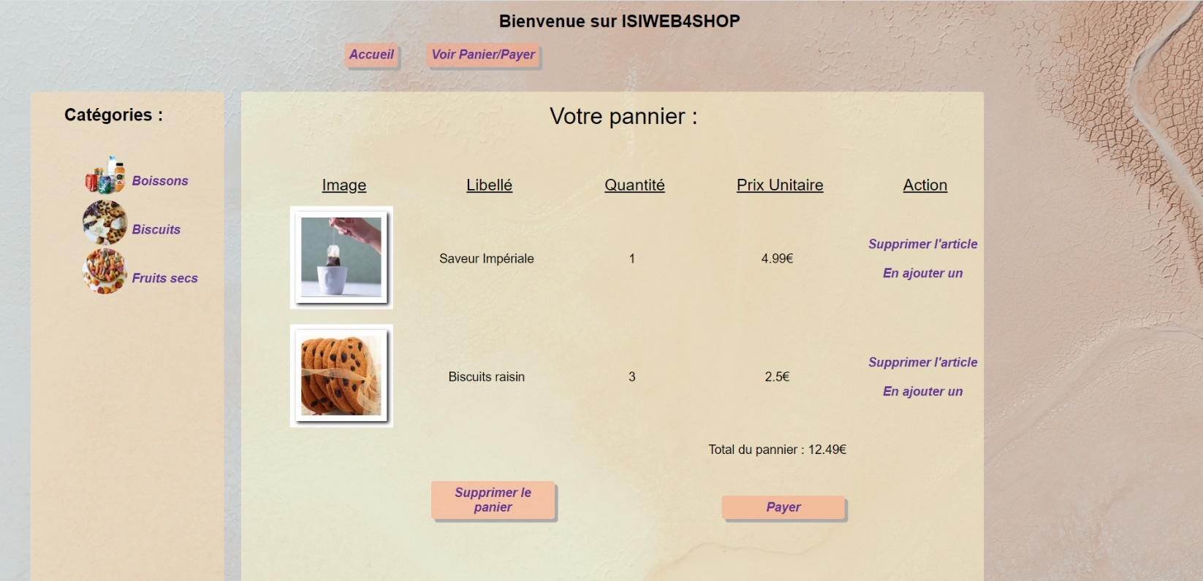Panier.php

Page d’affichage des produits sélectionnés (permet également de réinitialiser le panier, augmenter la quantité d’un produit ou le supprimer du panier).

* 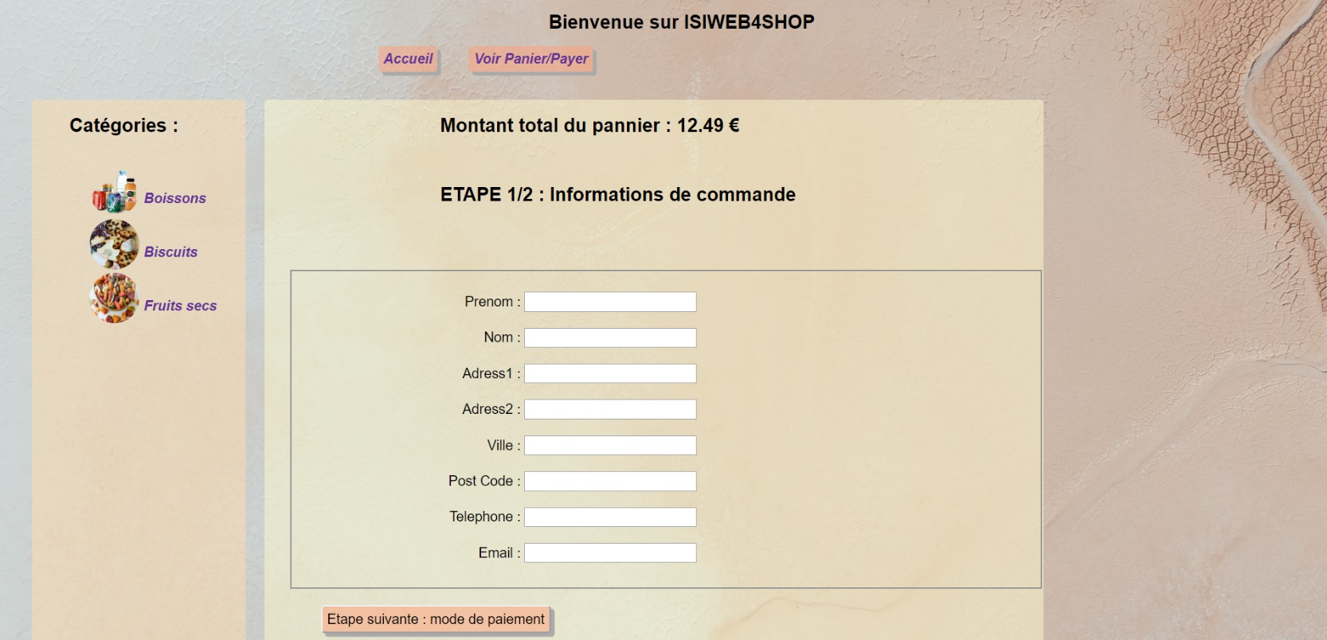Paiement1.php

Page sur laquelle le client peut ajouter ses informations (nom prenom adresse …) avant le choix du mode de paiement, s’il ne s’est pas identifié auparavant.

* 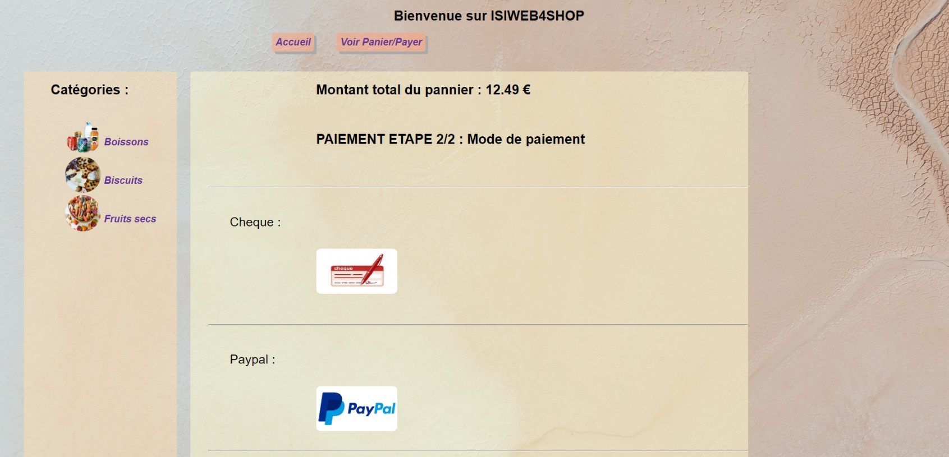Paiement2.php

Page sur laquelle le client décide de son moyen de paiement. S’il choisit PayPal, il est redirigé vers le site paypal.com et s’il choisit un paiement par chèque, les informations pour le paiement sont affichées.

Choix techniques :

* Nous avons utilisé une page CSS personnalisée plutôt qu’une feuille Bootstrap
* Nous n’entrons les articles sélectionnés dans la base de données qu’après que l’utilisateur ait entré ses coordonnées

Problème rencontré :

* Nous n’avons pas pu éditer la facture au format PDF.